Statystyka Warszawy Nr 4/2022
W kwietniu 2022 r. odnotowano wzrost przecięt-nego zatrudnienia oraz spadek liczby bezrobot-nych w stosunku do analogicznego okresu ubieg-łego roku. Zarówno produkcja sprzedana przemy-słu jak i produkcja budowlano-montażowa były wyższe niż rok wcześniej. Wzrost do kwietnia ubieg-łego roku odnotowały sprzedaż detaliczna i hurto-wa. Kwiecień charakteryzował się wyższą niż rok wcześniej liczbą mieszkań oddanych do użytkowa-nia oraz wydanych pozwoleń i mniejszą rozpoczę-tych budów.
25,3%
Wzrost liczby ofert pracy r/r

Przeciętne zatrudnienie
Przeciętne zatrudnienie
w sektorze przedsiębiorstw
w kwietniu 2022 r. było
o 3,1% większe niż przed rokiem
Przeciętne zatrudnienie w sektorze przedsiębiorstw w kwietniu 2022 r. wyniosło 1114,7 tys. osób i ukształtowało się na poziomie zbliżonym do marca 2022 r. oraz było o 33,3 tys. osób,
tj. o 3,1% większe niż w kwietniu 2021 r.
W porównaniu z marcem 2022 r. wzrost przeciętnego zatrudnienia odnotowano w sekcjach: działalność profesjonalna, naukowa i techniczna (o 0,6%), przemysł (o 0,4%), transport i gospodarka magazynowa (o 0,2%), obsługa rynku nieruchomości oraz zakwaterowanie i gastronomia (po 0,1%).
Natomiast spadek przeciętnego zatrudnienia wystąpił w sekcjach: administrowanie i działalność wspierająca (o 0,7%), handel; naprawa pojazdów samochodowych (o 0,3%), informacja
i komunikacja (o 0,2%).

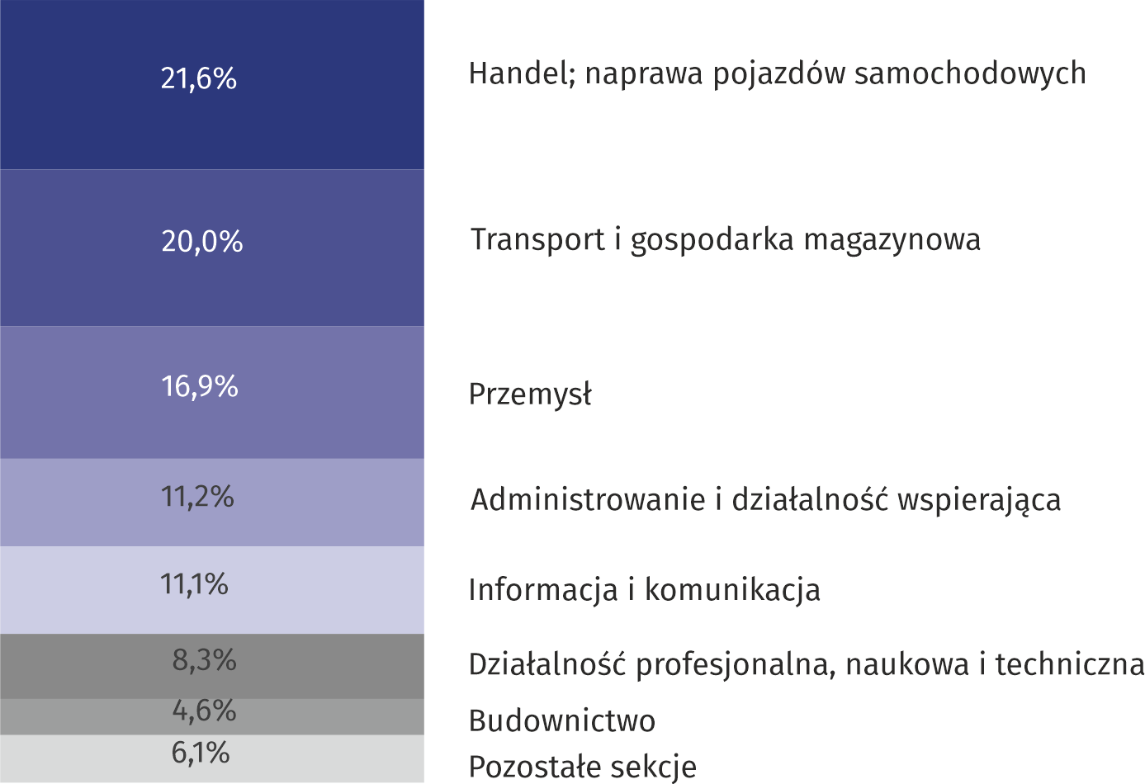
Wykres 1. Struktura przeciętnego zatrudnienia według sekcji PKD w kwietniu 2022 r.

W stosunku do kwietnia 2021 r. wzrost przeciętnego zatrudnienia odnotowano w sekcjach: zakwaterowanie i gastronomia (o 12,2%), informacja i komunikacja (o 9,4%), działalność profesjonalna, naukowa i techniczna (o 9,3%), handel; naprawa pojazdów samochodowych (o 3,1%), budownictwo
(o 1,8%), administrowanie i działalność wspierająca oraz przemysł (po 0,4%), transport i gospodarka magazynowa (o 0,3%).
Spadek przeciętnego zatrudnienia wystąpił w sekcji obsługa rynku nieruchomości (o 0,6%).

Bezrobocie rejestrowane
W końcu kwietnia 2022 r. liczba zarejestrowanych bezrobotnych wyniosła 24344 osoby i była
o 342 osoby, tj. o 1,4% większa niż w końcu marca 2022 r. oraz o 2476 osób, tj. o 9,2% mniejsza niż w analogicznym okresie 2021 r.
W końcu kwietnia 2022 r. liczba zarejestrowanych bezrobotnych osób była o 9,2% mniejsza niż przed rokiem,
a stopa bezrobocia była
o 0,2 p. proc. niższa
Liczba zarejestrowanych bezrobotnych kobiet wyniosła 12223, co stanowiło 50,2% ogółu bezrobotnych (przed miesiącem 48,7%, a przed rokiem 48,8%) i 18,6% bezrobotnych kobiet w województwie mazowieckim. W stosunku do marca 2022 r. liczba bezrobotnych kobiet zwiększyła się o 537 osób, tj. o 4,6%, a w stosunku do kwietnia 2021 r. zmniejszyła się o 857 osób, tj. o 6,6%.
Stopa bezrobocia rejestrowanego wynosiła 1,8% (tak jak przed miesiącem, a przed rokiem 2,0%), średnia w województwie mazowieckim kształtowała się na poziomie 4,5% (4,6% przed miesiącem, a przed rokiem 5,2%), natomiast w kraju na poziomie 5,2% (5,4% przed miesiącem, a przed rokiem 6,3%).
W kwietniu 2022 r. w urzędach pracy zarejestrowano 2914 osób bezrobotnych (2512 w marcu 2022 r., a 2295 w kwietniu 2021 r.). Bezrobotni zarejestrowani stanowili 23,3% ogółu zarejestrowanych bezrobotnych w województwie.
Liczba osób rejestrujących się po raz pierwszy wyniosła 1663 (przed miesiącem 1099), co stanowiło 57,1% ogółu bezrobotnych, którzy zarejestrowali się w kwietniu 2022 r. oraz 37,4% zarejestrowanych po raz pierwszy w województwie. Udział osób zwolnionych z przyczyn dotyczących zakładu pracy wśród bezrobotnych zarejestrowanych w kwietniu 2022 r. wyniósł 1,2% (w województwie mazowieckim 3,8%), przed miesiącem 1,4%, a przed rokiem 3,2%.
W kwietniu 2022 r. z ewidencji bezrobotnych wyrejestrowano 2572 osoby (2618 w marcu 2022 r.,
a 1937 w kwietniu 2021 r.), co stanowiło 17,3% wyrejestrowanych z ewidencji bezrobotnych w województwie mazowieckim. Spośród wyrejestrowanych bezrobotnych 1492 osoby podjęły pracę. Ponadto 497 osób utraciło status bezrobotnego w wyniku niepotwierdzenia gotowości do podjęcia pracy. Przyczyną skreślenia z ewidencji było również rozpoczęcie stażu, nabycie uprawnień do zasiłku lub świadczenia przedemerytalnego, rozpoczęcie szkolenia lub stażu, nabycie praw emerytalnych lub rentowych, dobrowolne zrezygnowanie ze statusu bezrobotnego i inne.
W kwietniu 2022 r. udział osób bezrobotnych nie posiadających prawa do zasiłku był o 5,0% wyższy niż przed rokiem
Prawa do zasiłku nie posiadały 22003 osoby, tj. 90,4% ogółu zarejestrowanych bezrobotnych (przed rokiem 22916 osób, tj. 85,4%). Natomiast 2341 bezrobotnych posiadało prawo do zasiłku.

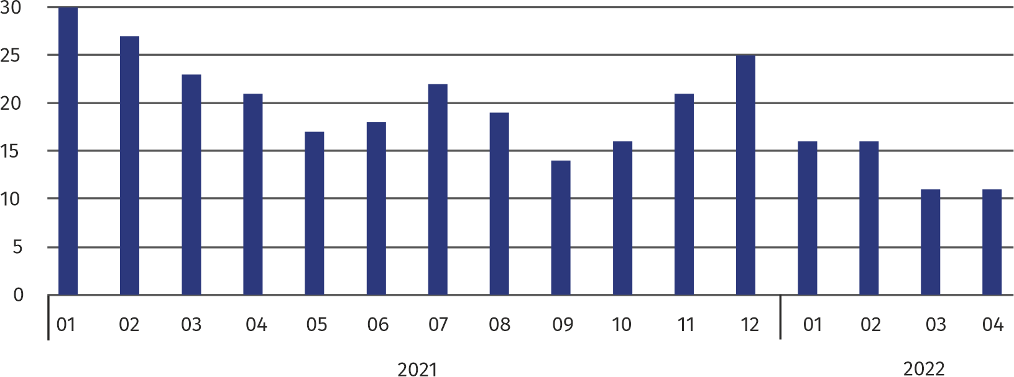
Wykres 2. Liczba bezrobotnych na 1 ofertę pracy (stan w końcu miesiąca)
W kwietniu 2022 r. zgłoszono
o 25,3% więcej ofert pracy niż przed rokiem
W kwietniu 2022 r. do urzędów pracy zgłoszono 3729 ofert pracy, co stanowiło 26,1% ofert pracy w województwie mazowieckim i w końcu tego miesiąca urzędy dysponowały ofertami pracy dla 2196 osób. Na jedną ofertę pracy przypadało w końcu kwietnia 2022 r. 11 osób (przed miesiącem 11, a przed rokiem 21), w województwie mazowieckim 16 osób (przed miesiącem 14, a przed rokiem 17) zarejestrowanych jako bezrobotne.

Wynagrodzenia
Przeciętne miesięczne wynagrodzenie brutto w sektorze przedsiębiorstw w kwietniu 2022 r. wyniosło 8219,68 zł i było o 3,2% niższe w stosunku do poprzedniego miesiąca i o 12,5% wyższe niż w analogicznym okresie 2021 r.
Przeciętne miesięczne wynagrodzenie brutto w sektorze przedsiębiorstw w kwietniu 2022 r. wyniosło 8219,68 zł
i było o 12,5% wyższe niż
w kwietniu 2021 r.
W porównaniu z marcem 2022 r. spadek przeciętnego wynagrodzenia brutto odnotowano w sekcjach: obsługa rynku nieruchomości (o 20,5%), działalność profesjonalna, naukowa i techniczna (o 10,8%), zakwaterowanie i gastronomia (o 7,2%), handel; naprawa pojazdów samochodowych (o 6,2%), informacja i komunikacja (o 3,4%), administrowanie i działalność wspierająca (o 2,3%), przemysł (o 1,2%).
Natomiast wzrost przeciętnego wynagrodzenia brutto wystąpił w sekcjach: budownictwo
(o 16,2%), transport i gospodarka magazynowa (o 0,3%).

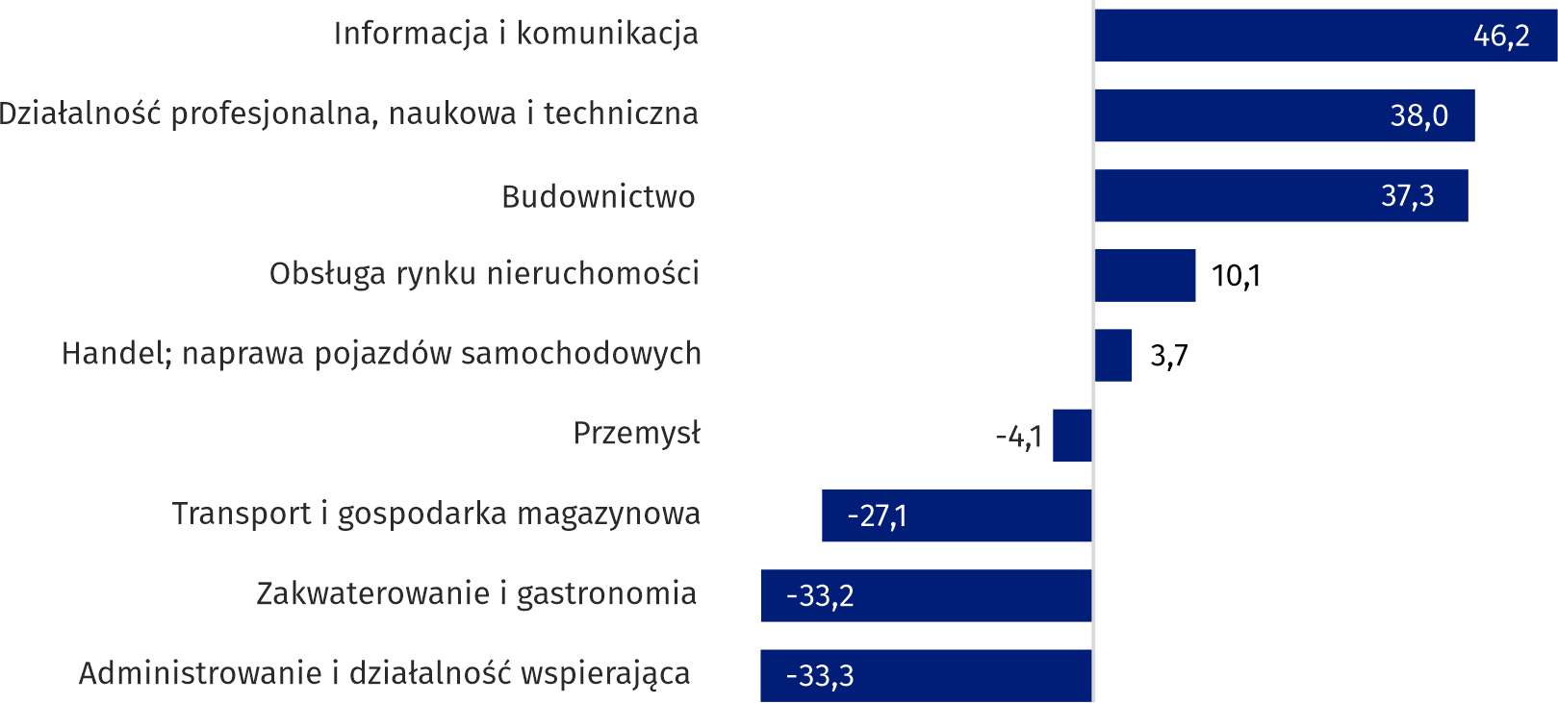
Wykres 3. Odchylenia względne (w %) przeciętnych miesięcznych wynagrodzeń brutto
w wybranych sekcjach od średniego wynagrodzenia w sektorze przedsiębiorstw
w kwietniu 2022 r.

W stosunku do kwietnia 2021 r. wzrost przeciętnego wynagrodzenia brutto odnotowano w sekcjach: zakwaterowanie i gastronomia (o 19,5%), obsługa rynku nieruchomości (o 14,5%), budownictwo (o 14,4%), transport i gospodarka magazynowa (o 14,2%), działalność profesjonalna, naukowa i techniczna (o 12,5%), handel; naprawa pojazdów samochodowych (o 11,8%), administrowanie i działalność wspierająca (o 11,3%), przemysł (o 9,9%), informacja i komunikacja (o 8,8%).

Przemysł
Produkcja sprzedana w przetwórstwie przemysłowym
(w cenach stałych) w kwietniu 2022 r. była o 13,3% większa niż przed rokiem
Produkcja sprzedana przemysłu w kwietniu 2022 r. wyniosła (w cenach bieżących) 20872,4 mln zł i była (w cenach stałych) większa w stosunku do analogicznego miesiąca 2021 r. o 29,9%. W stosunku do kwietnia 2021 r. odnotowano wzrost produkcji sprzedanej w przetwórstwie przemysłowym o 13,3%.
W okresie styczeń–kwiecień 2022 r. produkcja sprzedana przemysłu wyniosła 89915,7 mln zł (w cenach bieżących) i była (w cenach stałych) wyższa o 33,9% od osiągniętej w analogicznym okresie 2021 r. W przetwórstwie przemysłowym odnotowano wzrost produkcji o 11,9%.
Wśród działów zaliczanych do przetwórstwa przemysłowego wzrost sprzedaży wystąpił m.in. w: produkcji koksu i produktów rafinacji ropy naftowej (o 80,1%), produkcji wyrobów farmaceutycznych (o 45,8%), produkcji wyrobów tekstylnych (o 41,8%), produkcji wyrobów z drew-na, korka, słomy i wikliny (o 32,0%), naprawie, konserwacji i instalowaniu maszyn i urządzeń (o 30,3%), produkcji napojów (o 27,5%), produkcji wyrobów z gumy i tworzyw sztucznych
(o 22,3%), produkcji chemikaliów i wyrobów chemicznych oraz produkcji pozostałego sprzętu transportowego (po 22,2%), produkcji mebli (o 20,0%), produkcji wyrobów z pozostałych mineralnych surowców niemetalicznych (o 16,4%), produkcji wyrobów z metali (o 11,0%).
Spadek sprzedaży odnotowano m.in. w: produkcji odzieży (o 15,2%), pozostałej produkcji wyrobów (o 5,2%), produkcji papieru i wyrobów z papieru (o 2,6%), produkcji komputerów, wyrobów elektronicznych i optycznych (o 2,2%)
Wydajność pracy w przemyśle, mierzona wartością produkcji sprzedanej na 1 zatrudnionego,
w okresie styczeń-kwiecień 2022 r. wyniosła 476,8 tys. zł (w cenach bieżących) i była – licząc w cenach stałych – o 33,5% wyższa niż przed rokiem.

Budownictwo
Produkcja sprzedana budownictwa w kwietniu 2022 r. wyniosła (w cenach bieżących) 4777,9 mln zł i w stosunku do marca 2022 r. była mniejsza o 3,7%, a w stosunku do analogicznego okresu ubiegłego roku wzrosła o 24,9%.
W okresie styczeń-kwiecień 2022 r. produkcja sprzedana budownictwa osiągnęła wartość 18958,9 mln zł, tj. o 27,4% większą niż w analogicznym okresie 2021 r.
Produkcja budowlano-montażowa (w cenach bieżących)
w kwietniu 2022 r. była o 20,5% większa niż przed rokiem
Produkcja budowlano-montażowa w kwietniu 2022 r. ukształtowała się na poziomie 1063,8 mln zł (w cenach bieżących) i stanowiła 22,3% produkcji sprzedanej budownictwa. W stosunku do po-przedniego miesiąca produkcja budowlano-montażowa zwiększyła się o 0,8%, a w porównaniu z kwietniem 2021 r. była większa o 20,5%.
W okresie styczeń-kwiecień 2022 r. produkcja budowlano-montażowa ukształtowała się na poziomie 3799,5 mln zł i stanowiła 20,0% produkcji sprzedanej budownictwa (przed rokiem 21,2%). W porówna-niu z analogicznym okresem ubiegłego roku produkcja budowlano-montażowa była większa o 20,3%.
Wzrost produkcji w stosunku do analogicznego okresu 2021 r. wystąpił w podmiotach zajmujących się: budową obiektów inżynierii lądowej i wodnej (o 28,4%), budową budynków (o 25,4%) oraz robotami budowlanymi specjalistycznymi (o 0,6%).
Wydajność pracy, mierzona produkcją na 1 zatrudnionego w budownictwie, w kwietniu 2022 r. wyniosła 92,7 tys. zł i była o 3,6% niższa niż przed miesiącem i o 22,6% wyższa niż w kwietniu 2021 r.

Handel
Sprzedaż detaliczna (w cenach bieżących) zrealizowana przez przedsiębiorstwa handlowe i niehandlowe w kwietniu 2022 r. była o 48,4% większa niż w kwietniu 2021 r.
Sprzedaż detaliczna zrealizowana przez przedsiębiorstwa handlowe i niehandlowe w kwietniu 2022 r. (w cenach bieżących) była o 3,8% większa niż w marcu 2022 r. oraz o 48,4% wyższa w odniesieniu do kwietnia 2021 r.
W porównaniu z marcem 2022 r. większa była pozostała sprzedaż detaliczna prowadzona w niewyspecjalizowanych sklepach (o 22,8%), sprzedaż tekstyliów, odzieży, obuwia (o 20,8%), sprzedaż żywności, napojów i wyrobów tytoniowych (o 9,1%), sprzedaż prasy, książek, pozostała sprzedaż w wyspecjalizowanych sklepach (o 8,8%), sprzedaż farmaceutyków, kosmetyków, sprzętu ortopedycznego
(o 8,1%), sprzedaż paliw stałych, ciekłych i gazowych (o 3,9%), sprzedaż mebli, RTV, AGD (o 0,4%). Natomiast mniejsza była sprzedaż pojazdów samochodowych, motocykli, części (o 8,2%), pozostała sprzedaż (o 7,5%), sprzedaż detaliczna prowadzona przez domy sprzedaży wysyłkowej (o 1,5%).
W stosunku do kwietnia 2021 r. większa była sprzedaż tekstyliów, odzieży, obuwia (o 267,0%), pozostała sprzedaż detaliczna prowadzona w niewyspecjalizowanych sklepach (o 250,3%), sprzedaż prasy, książek, pozostała sprzedaż w wyspecjalizowanych sklepach (o 84,8%), sprzedaż paliw stałych, ciekłych i gazowych (o 69,6%), sprzedaż farmaceutyków, kosmetyków, sprzętu ortopedycznego (o 51,5%), sprzedaż mebli, RTV, AGD (o 41,4%), sprzedaż żywności, napojów i wyrobów tytoniowych (o 31,4%), pozostała sprzedaż (o 17,9%), sprzedaż detaliczna prowadzona przez domy sprzedaży wysyłkowej
(o 5,9%). Natomiast zmniejszyła się sprzedaż pojazdów samochodowych, motocykli, części (o 19,1%).
W okresie styczeń-kwiecień 2022 r. w porównaniu z analogicznym okresem 2021 r. sprzedaż detaliczna zwiększyła się o 26,3%.
Sprzedaż hurtowa w przedsiębiorstwach handlowych w kwietniu 2022 r. (w cenach bieżących) była
o 9,9% mniejsza w stosunku do poprzedniego miesiąca oraz o 30,6% wyższa w odniesieniu do kwiet-nia 2021 r., a w przedsiębiorstwach hurtowych była odpowiednio niższa o 10,2% i wyższa o 47,2%.
Sprzedaż hurtowa (w cenach bieżących) w przedsiębiorstwach handlowych była
o 30,6% wyższa niż przed rokiem
W okresie styczeń-kwiecień 2022 r. jednostki handlowe zrealizowały sprzedaż hurtową o 28,1% większą niż przed rokiem, natomiast przedsiębiorstwa hurtowe o 40,4% wyższą.

Budownictwo mieszkaniowe
Według wstępnych danych, w Warszawie w kwietniu 2022 r. przekazano do użytkowania 1821 mieszkań, tj. o 38,8% więcej niż przed rokiem.
W okresie styczeń–kwiecień 2022 r. oddano do użytkowania 4476 mieszkań (o 19,9% mniej niż
w analogicznym okresie 2021 r.), a w województwie mazowieckim 13301 mieszkań, tj. o 1,6% więcej niż w okresie styczeń–kwiecień 2021 r. Spadek liczby oddanych mieszkań odnotowano w budownictwie przeznaczonym na sprzedaż lub wynajem z 5184 do 3731, tj. o 28,0% mniej. Natomiast wzrost wystąpił w budownictwie indywidualnym z 243 do 307, tj. o 26,3% więcej. Ponadto w okresie styczeń–kwiecień 2022 r. oddano do użytkowania 438 mieszkań w budownictwie spółdzielczym.

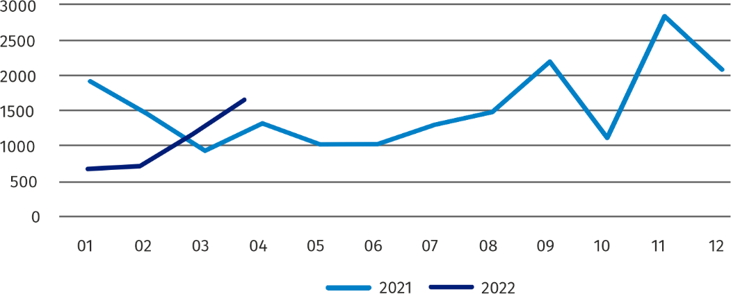
Wykres 4. Mieszkania oddane do użytkowania
W okresie styczeń–kwiecień 2022 r. rozpoczęto budowę 5168 mieszkań, tj. o 21,0% więcej niż w analogicznym okresie poprzedniego roku
W kwietniu 2022 r. rozpoczęto budowę 1084 mieszkań, tj. o 29,0% mniej niż w kwietniu 2021 r.
W okresie styczeń–kwiecień 2022 r. rozpoczęto budowę 5168 mieszkań (o 21,0% więcej niż w analogicznym okresie 2021 r.), z czego: 4859 w budownictwie przeznaczonym na sprzedaż lub wynajem, 158 w budownictwie indywidualnym, 120 w budownictwie spółdzielczym, 31 w budownictwie zakładowym.
Liczba mieszkań, na budowę których wydano pozwolenia lub dla których dokonano zgłoszenia z projektem budowlanym w kwietniu 2022 r. wyniosła 1675 i była o 68,9% wyższa niż przed rokiem.
W okresie styczeń–kwiecień 2022 r. liczba mieszkań, na budowę których wydano pozwolenia lub dla których dokonano zgłoszenia z projektem budowlanym wyniosła 6500 (o 67,3% więcej niż w analogicznym okresie 2021 r.), w tym 189 mieszkań w budynkach realizowanych przez inwestorów indywidualnych.
Przeciętna powierzchnia mieszkania oddanego do użytkowania w okresie styczeń–kwiecień 2022 r. wyniosła 60,1 m² i zmniejszyła się w stosunku do analogicznego okresu 2021 r. o 7,3 m². Przeciętna powierzchnia użytkowa w budownictwie indywidualnym wyniosła 164.8 m² (o 19,1 m² mniej niż
w analogicznym okresie 2021 r.), w budownictwie przeznaczonym na sprzedaż lub wynajem — 53.6 m² (o 9,2 m² mniej), w budownictwie spółdzielczym — 42,2 m².

Podmioty gospodarki narodowej
W końcu kwietnia 2022 r. najliczniejszą grupę podmiotów według rodzaju prowadzonej działalności stanowiły jednostki zajmujące się działalnością profesjonalną, naukową i techniczną
W końcu kwietnia 2022 r. w rejestrze REGON na terenie Warszawy były zarejestrowane 506404 podmioty gospodarki narodowej, co stanowiło 53,9% zbioru województwa mazowieckiego.
W porównaniu z marcem 2022 r. liczba podmiotów gospodarki narodowej zwiększyła się
o 1464 (tj. o 0,3%), a w stosunku do kwietnia 2021 r. wzrosła o 24365 (tj. o 5,1%).
Według stanu w końcu kwietnia br. do rejestru REGON wpisanych było 230307 osób prawnych i jednostek organizacyjnych niemających osobowości prawnej, w tym 161339 spółek handlowych. Liczba tych podmiotów wzrosła w stosunku do poprzedniego miesiąca odpowiednio
o 0,4% i 0,5%, natomiast w skali roku odpowiednio o 6,5% i 8,7%.
Liczba zarejestrowanych osób fizycznych prowadzących działalność gospodarczą według stanu w końcu kwietnia 2022 r. wyniosła 276097 i w porównaniu z marcem 2022 r. była wyższa o 0,2%, a w stosunku do analogicznego okresu poprzedniego roku wzrosła o 3,9%.
W stolicy, w kwietniu 2022 r., najwięcej było podmiotów zajmujących się: działalnością profesjonalną, naukową i techniczną (19,5% ogółu zarejestrowanych jednostek), handlem, naprawą pojazdów samochodowych (17,9%) oraz informacją i komunikacją (11,1%).
W porównaniu z marcem 2022 r. liczba podmiotów zwiększyła się m.in. w sekcjach: informacja i komunikacja (o 1,5%), wytwarzanie i zaopatrywanie w energię elektryczną, gaz, parę wodną
i gorącą wodę (o 0,7%), administrowanie i działalność wspierająca (o 0,6). Spadła natomiast liczba podmiotów m.in. w sekcjach: górnictwo i wydobywanie (o 0,6%), działalność związana
z kulturą, rozrywką i rekreacją (o 0,4%).
W stosunku do kwietnia 2021 r. największy wzrost liczby podmiotów odnotowano w sekcjach: wytwarzanie i zaopatrywanie w energię elektryczną, gaz, parę wodną i gorącą wodę (o 20,3%), informacja i komunikacja (o 13,8%), administrowanie i działalność wspierająca (o 6,5%), opieka zdrowotna i pomoc społeczna oraz budownictwo (po 6,4%). Natomiast spadek liczby podmiotów odnotowano w sekcji górnictwo i wydobywanie (o 1,4%).

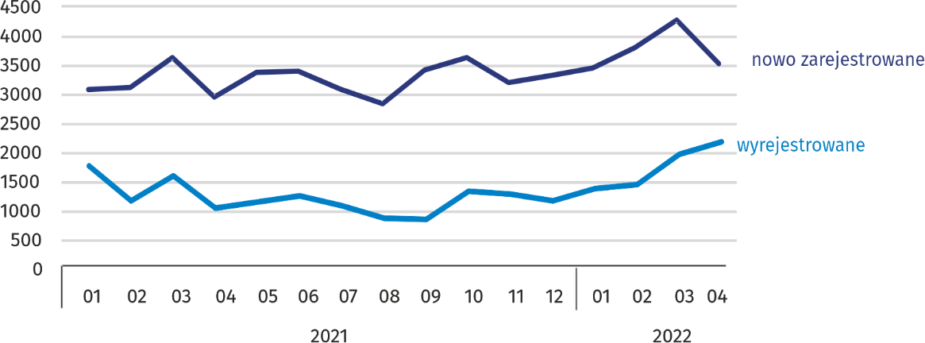
Wykres 5. Podmioty nowo zarejestrowane i wyrejestrowane
W kwietniu 2022 r. liczba nowo zarejestrowanych podmiotów była o 19,2% mniejsza niż miesiąc wcześniej,
a liczba zawieszonych działalności wzrosła o 1,6%
W kwietniu 2022 r. do rejestru REGON wpisanych zostało 3521 nowych podmiotów, tj. o 19,2% mniej niż w poprzednim miesiącu. Wśród nowo zarejestrowanych podmiotów przeważały osoby fizyczne prowadzące działalność gospodarczą – 2129 (o 13,2% mniej niż w marcu 2022 r.). Liczba nowo zarejestrowanych spółek handlowych była mniejsza niż przed miesiącem o 29,6%, w tym spółek z ograniczoną odpowiedzialnością – mniejsza o 29,8%.
W kwietniu 2022 r. wykreślono z rejestru REGON 2259 podmiotów (wobec 2017 w poprzednim miesiącu), w tym 1776 osób fizycznych prowadzących działalność gospodarczą (o 22,5% więcej).
Według stanu w końcu kwietnia 2022 r. w rejestrze REGON 52573 podmioty miały zawieszoną działalność (o 1,6% więcej niż przed miesiącem). Zdecydowaną większość stanowiły osoby fizyczne prowadzące działalność gospodarczą (85,4%).

W przypadku cytowania danych Głównego Urzędu Statystycznego prosimy o zamieszczenie informacji: „Źródło danych GUS”, a w przypadku publikowania obliczeń dokonanych na danych opublikowanych przez GUS prosimy o zamieszczenie informacji: „Opracowanie własne na podstawie danych GUS”.

Opracowanie merytoryczne:  Urząd Statystyczny w Warszawie  Dyrektor Zofia Kozłowska  Tel.: 22 464 23 15 | Rozpowszechnianie:  Centrum Informacji Statystycznej  Marcin Kałuski  Tel.: 22 464 20 91
Obsługa mediów  Tel.: 22 464 20 91  e-mail: m.kaluski@stat. gov.pl |   warszawa.stat.gov.pl

@Warszawa_STAT

@UrzadStatystycznywWarszawie

gus_stat

glownyurzadstatystycznygus

glownyurzadstatystyczny

Powiązane opracowania
Komunikaty i biuletyny
Temat dostępny w bazach danych
Bank Danych Lokalnych → Rynek pracy
Ważniejsze pojęcia dostępne w słowniku
Bezrobotni zarejestrowani
Stopa bezrobocia rejestrowanego
Przeciętne zatrudnienie
Przeciętne miesięczne wynagrodzenie brutto
Mieszkania oddane do użytkowania
Wskaźnik rentowności obrotu brutto
Wskaźnik rentowności obrotu netto

Dane meldunkowe – mogą ulec zmianie po opracowaniu sprawozdań kwartalnych.
Dotyczy osób prawnych, jednostek organizacyjnych niemających osobowości prawnej oraz osób fizycznych prowadzących działalność gospodarczą (bez osób fizycznych prowadzących gospodarstwa indywidualne w rolnictwie).

